DB-6002 工程机械在线检测综合实训台（可选择各机型）
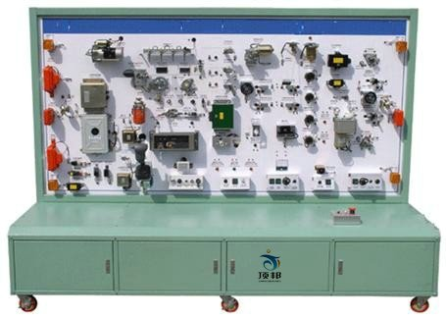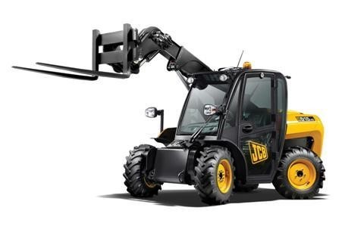
一．产品简介
本实训系统以工程机械整机实物总成为基础，工程机械整机各系统可运行，进行起动、加减速、各项操纵作业、故障检测与诊断、故障模拟与排除等工况的实际操作，真实展示工程机械整机各系统结构与原理及工作过程。设备能清晰展示工程机械整机外形、各组成模块的安装位置及连接关系，使学生对工程机械整机有更为直观的认识，能提高学生在工程机械整机技能。适用于各类型院校及培训机构对工程机械整机理论和维修实训的实训教学需要。
实训系统可拆除检测操作台，工程机械整机可正常行驶。本实训系统实训功能齐全、操作方便、安全可靠、美观大方。
二．主要用途
1．适用于各类型院校及培训机构对工程机械整机各系统理论和维修实训的实训教学需要。
2．适用于各类型院校及培训机构对工程机械整机各系统模块各单元教学需要。
3．适用于工程机械职业技能鉴定考核的需要。
4．适用于工程机械整机各系统各模块的结构与原理认知、功能动态演示、故障模拟与考核、故障检测与维修、故障诊断与排除等教学需要。
三．结构组成
工程机械整机各系统正常运行的总成、工程机械整机起动运行所有相关的原车附件、故障设置和排除系统、原机电路原理图板及检测端子、大容量蓄电池、加速与操纵机构、整机各系统控制面板柜、可移动台架、台架电源总开关、实训指导书及台架操作说明书。
各传感器及执行器安装数字显示表、带锁止万向的脚轮、台架高温及转动等部位加装防护装置等、台架操作说明书、原车维修手册、实验指导书、工程机械整机动态测试安全保险三角装置等附件。
四．功能特点
1．工程机械整机各系统正常运行，保留完整的动力传动系统及控制系统。设备可实现工程机械整机的教学实训，可使学员对其元器件及控制单元直观的认识（包括发动机、操纵控制系统、电器系统等）。
2．检测操作台通过航空插头和连接电缆与整机连接，保持原车所有功能。可拆除检测操作台，工程机械整机可正常行驶及实际操纵。
3．可移动“检测操作台”，可分别进行各控制系统的检测实训（①发动机控制系统；②灯光和车身电气控制系统等）。
4．检测操作台面板采用4mm厚耐腐蚀、耐创击、耐污染、防火、防潮的高级铝塑板，表面经特殊工艺喷涂底漆处理；面板UV平板喷绘有永不褪色的彩色电路图；学员可直观对照电路图和原机电气系统实物，认知和分析各控制系统的工作原理。
5．检测操作台面板上安装有检测端子，可直接在面板上进行原机控制单元、灯光与车身电气等控制系统的检测实训。
6．可实现工程机械整机保养与维护操作。
7．设可实现工程机械整机拆装和工况演示。
8．故障模拟系统可模拟实际运行工况，设置多种系统常见故障。
9．检测操作台底座部分采用钢性结构焊接，台架表面采用烤漆工艺，带万向自锁脚轮装置。
10．可根据用户要求，可剖切车身钣金、内饰等部位，保留完整的动力传动系统、电器与电路控制系统，保留整机能独立驾驶运行与操纵系统。（※按选配功能，整车在纵向总体对半位置上剖切左侧前后门、机仓盖、顶部、部分底板；钣金部件切割光滑、用不同颜色标注不同结构；保留的覆盖件、其他内饰及漆色无明显损伤，剖切部位光滑，用胶条包边防止实训划伤。）
五．外形与颜色
设备外形：①工程机械整机原参数；②检测操作台1740×650×1700mm(长×宽×高)
设备颜色：①工程机械整机原颜色；②检测操作台7032（用户可选择各种颜色）
六．制造工艺
1.设备底座架
1.1钢性结构焊接
1.2方管：40*40*2.0mm
1.3表面采用亚光灰喷塑工艺，厚度0.3mm.
2.万向脚轮
2.1前二只万向带锁止功能脚轮
2.2后二只万向脚轮
2.3脚轮与台架用M6*4螺丝固定，方便设备维修与维护。
2.4脚轮：60mm×50mm(直径×宽度)
2.5脚轮支撑：1.0T
七．技术指标
1.工作温度：-40℃～+50℃
2．主机：原车装置
3．电源：原车装置

